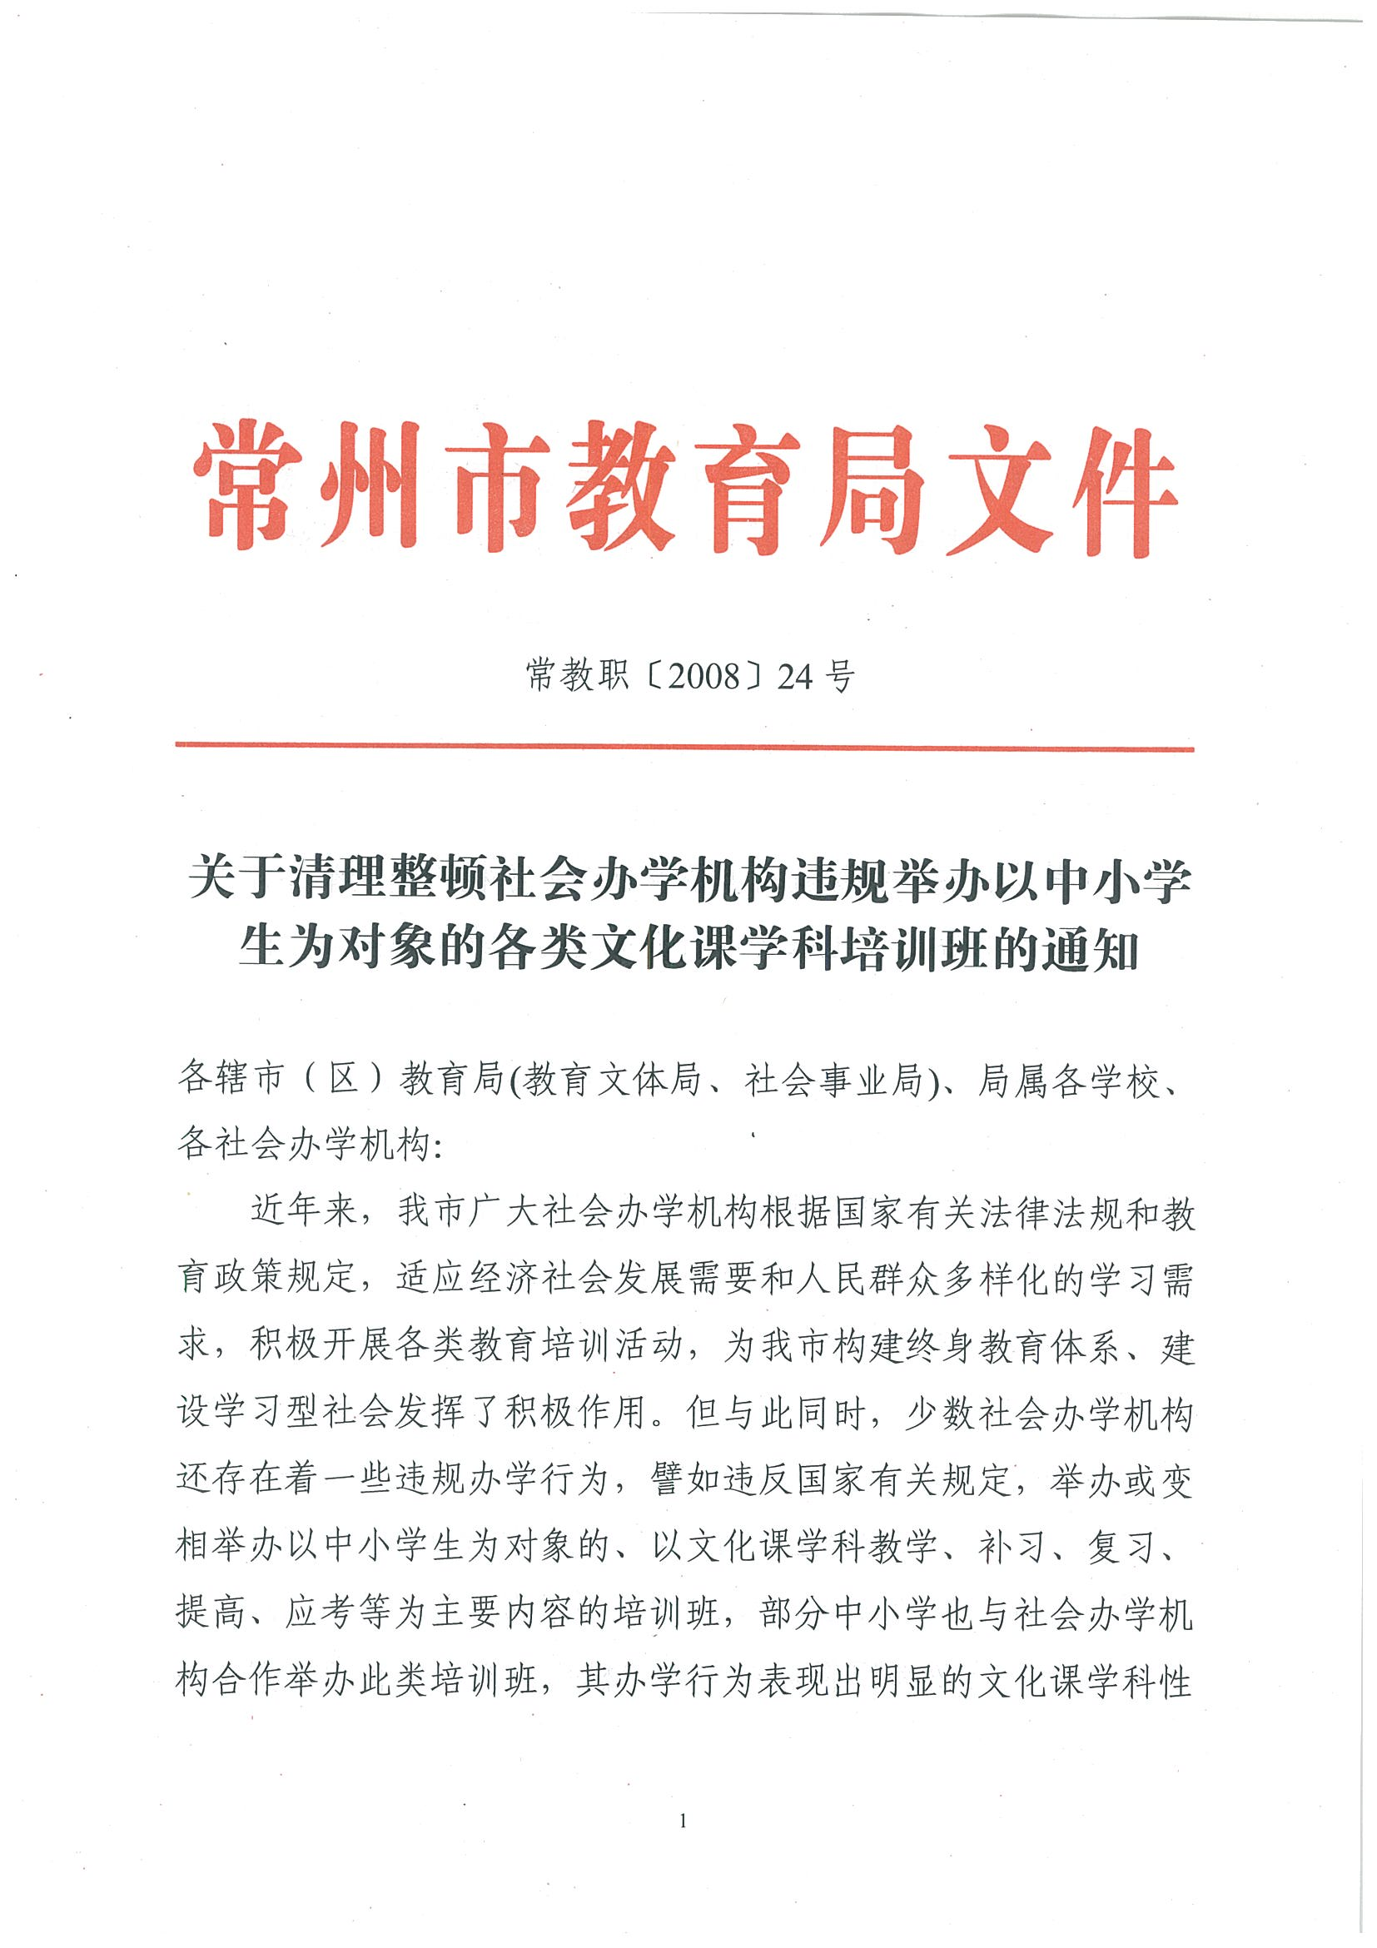

的应试竞争目标和赢利目的，加重了学生的学业负担，干扰了学校正常的教育教学秩序，造成了不良的社会影响，从本质上侵害了人民群众的根本利益，必须坚决予以清理和整顿，彻底制止和纠正其违规办学行为。根据《中华人民共和国教育法》、《中华人民共和国义务教育法》、《中华人民共和国民办教育促进法》及其实施条例、国务院纠风办等七部委《关于2008年规范教育收费进一步治理教育乱收费工作的实施意见》（教监〔2008〕7号）和省物价局、省财政厅、省教育厅《关于明确义务教育阶段公办学校有关收费问题的通知》（苏价费〔2008〕288号、苏教财〔2008〕41号）等文件精神，现就清理整顿社会办学机构违规举办以中小学生为对象的各类文化课学科培训班的有关事项通知如下：
一、所有社会办学机构一律不得举办或变相举办或与中小学合作举办以中小学生为对象的、以文化课学科教学、补习、复习、提高、应考等为主要内容的培训班。严禁中小学与社会办学机构合作举办此类文化课学科培训班，严禁中小学或教师动员、组织、强制或变相强制本校学生参加各类收费培训班。
所有社会办学机构正在举办或变相举办或与中小学合作举办以中小学生为对象的、以文化课学科教学、补习、复习、提高、应考等为主要内容的培训班必须立即停止，已经招生尚未举办的此类培训班必须立即停止所有招生宣传广告和继续招生活动，及时退还已向学生收取的所有培训费，妥善处理善后事宜。
市教育行政部门将对社会办学机构违规办学情况开展专项督查，对查实违反规定办学的社会办学机构，视其情节轻重给予相应处罚，对屡次违反、整改不力的社会办学机构将吊销其办学许可证。
二、所有学校一律不得向社会办学机构出租、出借学校各种场地用于举办以中小学生为对象的各类文化课学科培训班。严禁中小学在职教师到社会办学机构从事或参与以中小学生为对象的文化课学科培训班等有偿教学活动，严禁各类学校举办或参与举办此类收费培训班。
各中小学要切实端正办学思想，着力加强师德教风建设，将不参与此类培训班列入教师签订聘用合同时的必备内容。对违反上述规定的学校将在各类考核评比中实行一票否决，对违反上述规定的在职教师，将在年度考核、职务评审、评优评先中实行一票否决。
三、此项清理整顿工作由各级教育行政部门组织综合实施，市教育局办公室、职社处、纪检、基教处、组织处、人事处、法规处、督导室等根据职能负责清理整顿中的相关工作。各辖市（区）教育行政部门要根据本通知精神，切实及时做好本地区社会办学机构违规举办以中小学生为对象的各类文化课学科培训班的清理整顿工作。
